Sigue las instrucciones de desafío Champions Sendokai

- Pinta de amarillo el pelo del que está arriba a la derecha.
- Tacha el nombre del que tiene un círculo detrás.
- Pinta el pentágono de verde.
- Dibuja una espada del que tiene solo un brazo levantado.
- Rodea el nombre del que tiene más letras.
- Pinta de amarillo todas las letras A.

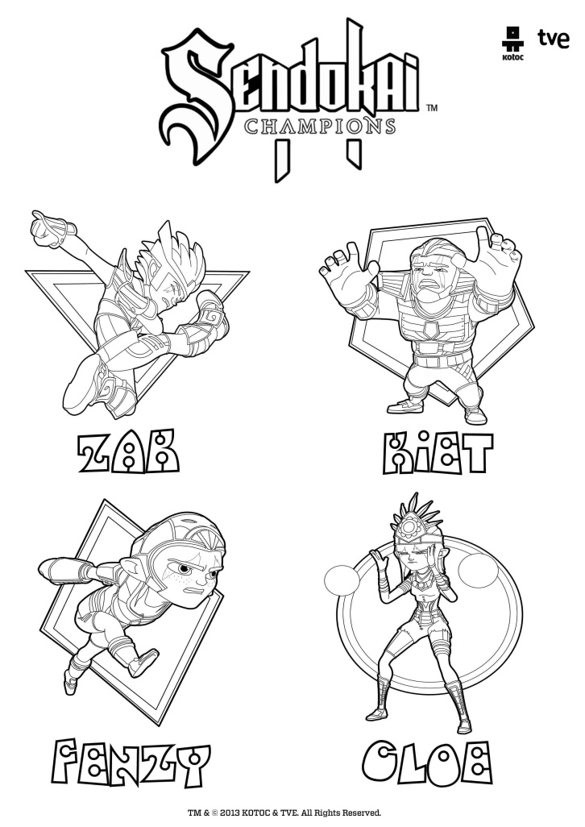

Lee los textos de Sendokai y rodea las letras cambiadas

La Tierra. Han pasado ya unos mecec dese que Zak y sus amigos salvaran el universo del dominio del imperio Zorn, pero él se sigue sintiendo como un perdedor, se ajugabo la vida muchas veces y nunca ha recibido nada a cambio. Sin embargo, la visita del Maestro Tänpo y un problemas en la dimensión Agardis harán que Zak vuelva a enfundarse su brazalete y se sieta de nuevo un auténtico guereroSendokai.

La Tierra. Han pasado ya unos meses dese que Zak y susamijos salvaran el uniberso del dominio del imperio Zorn, pero él se sigue sintiendo como un perdedor, se ha jugabo la vida muchas veces y nunca a recibido nada a cambio. Sin embargo, la visita del Maestro Tänpo y un problemas en la dimensiómAgardis arán que Zakvuelba a enfundarse su bracalete y se sienta de nuebo un auténtizoguerrero Sendokai.

